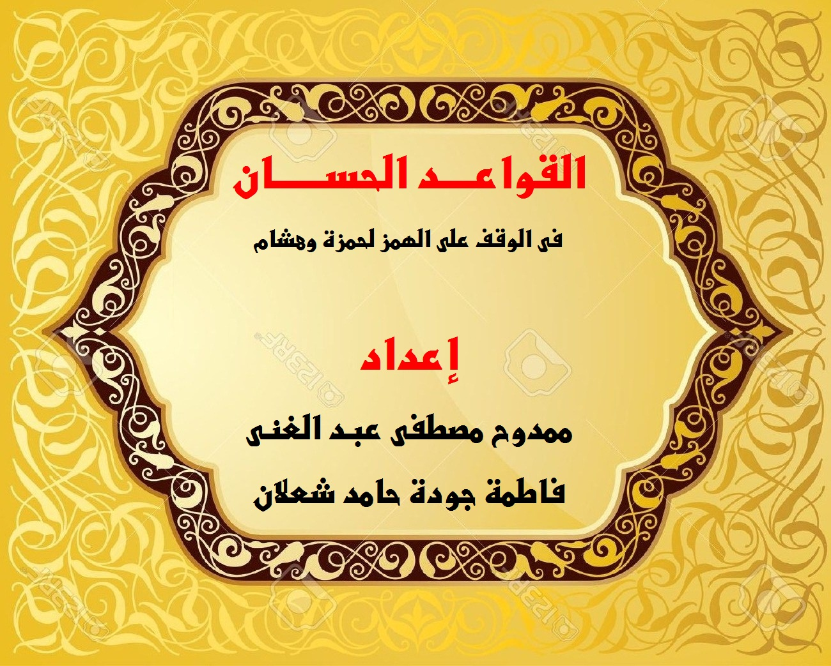

القواعــــد الحســــــان

فى الوقف على الهمز لحمزة وهشام

إعداد

ممدوح مصطفى عبد الغنى

فاطمة جودة حامد شعلان

إصدار 2019

**مقدمة**

**الحمد لله حمدا لاينفد ، أفضل ما ينبغى أن يحمد ، ونصلى ونسلم على أفضل المصطفين محمد ، وعلى ءاله وصحبه ومن تعبد ، وبعد :**

**فهذا رسالة قصيرة نذكر فيها ، إن شاء الله تعالى ، أحكام وقف حمزة وهشام على الهمز**

**ونعتذر لذوي الألباب لما عسى أن يوجد فيما نذكره من القصور ، أو طغى به القلم في سواد السطور ، ومن الله نسأل جميل الصيانة وحسن الإعانة ، والله الموفق وهو الهادى إلى سواء السبيل**

|  |  |  |
| --- | --- | --- |
| أولا : همز محرك أول الكلمة | | |
| بيان | مثال | وقفا |
| همز محرك أول الكلمة بعد ميم جمع | عليكم إنه | إدراج ، سكت |
| همز محرك أول الكلمة بعد ساكن صحيح | من ءامن ، عذاب أليم | إدراج ، سكت ، نقل |
| همز محرك أول الكلمة بعد ألف | وما أنت | إدراج مع الإشباع ، سكت مع الإشباع ، تسهيل مع الإشباع ، تسهيل مع القصر |
| همز محرك أول الكلمة بعد ياء مدية  همز محرك أول الكلمة بعد واو مدية | فى أنفسكم  قوا أنفسكم | إدراج مع الإشباع ، سكت مع الإشباع ، نقل ، إدغام |
| همز مفتوح أول الكلمة بعد فتح  همز مكسور أول الكلمة بعد فتح  همز مضموم أول الكلمة بعد فتح  همز مكسور أول الكلمة بعد كسر  همز مضموم أول الكلمة بعد ضم | جاء أحد  شهداء إذ  جاء أمة  وراء إسحاق  أولياء أولئك | تحقيق ، تسهيل |
| همز مفتوح أول الكلمة بعد كسر  همز مفتوح أول الكلمة بعد ضم | هؤلاء أهدى  السفهاء ألا | تحقيق ، إبدال |
| همز مضموم أول الكلمة بعد كسر  همز مكسور أول الكلمة بعد ضم | عليه أمة  يشاء إلى | تحقيق ، إبدال ، تسهيل |
| ثانيا : همز محرك متوسط بحرف | | |
| بيان | مثال | وقفا |
| همز محرك متوسط بلام التعريف | الأرض | سكت ، نقل |
| همز محرك متوسط بهاء التنبيه  همز محرك متوسط بياء النداء | هاأنتم  ياأيها | إدراج مع الإشباع ، سكت مع الإشباع ، تسهيل مع الإشباع ، تسهيل مع القصر |
| همز محرك متوسط بالهمز  همز محرك متوسط بالسين  همز محرك متوسط بالكاف  همز محرك متوسط بالفاء  همز محرك متوسط الواو | ءأنتم  سأصرف  كأنها  فأغنى  وأنتم | تحقيق ، تسهيل |
| همز محرك متوسط بــ لام التوكيد | لأنتم ، لإلى ، لأصلبنكم | تحقيق ، تسهيل |
| همز مفتوح متوسط بباء الجر | بأنهم | تحقيق ، إبدال |
| همز مكسور متوسط بباء الجر | بإيمان | تحقيق ، تسهيل |
| همز مفتوح متوسط بلام الجر | لأدم | تحقيق ، إبدال |
| همز مكسور متوسط بلام الجر | لإيلاف | تحقيق ، تسهيل |
| همز مضموم متوسط بلام الجر | لأخراهم | تحقيق ، تسهيل ، إبدال |
| ثالثا : همز محرك متوسط بذاته | | |
| بيان | مثال | وقفا |
| همز محرك متوسط بذاته بعد ساكن صحيح | ينئون | نقل |
| همز محرك متوسط بذاته بعد ألف | جاءنا | تسهيل مع الإشباع ، تسهيل مع القصر |
| همز محرك متوسط بذاته بعد ياء زائدة | خطيئة | إدغام |
| همز محرك متوسط بذاته بعد ياء أصلية  همز محرك متوسط بذاته بعد واو أصلية | سيئت  سوءة | نقل ، إدغام |
| همز مفتوح متوسط بذاته بعد فتح  همز مكسور متوسط بذاته بعد فتح  همز مضموم متوسط بذاته بعد فتح  همز مكسور متوسط بذاته بعد كسر  همز مضموم متوسط بذاته بعد ضم | شنئان  تطمئِن  يكلؤهم  بارئِكم  رءوس | تسهيل |
| همز مفتوح متوسط بذاته بعد كسر  همز مفتوح متوسط بذاته بعد ضم | فئة  مؤجلا | إبدال |
| همز مضموم متوسط بذاته بعد كسر  همز مكسور متوسط بذاته بعد ضم | ينبئك  سئل | تسهيل ، إبدال |
| رابعا : همز ساكن أصلى ( أول الكلمة ، متوسط بحرف ، متوسط بذاته ، متطرف ) | | |
| بيان | مثال | وقفا |
| همز ساكن أصلى أول الكلمة  همز ساكن أصلى متوسط بحرف  همز ساكن أصلى متوسط بذاته  همز ساكن أصلى متطرف | الهدى ائتنا  وأمر  يؤمن  نبئ | إبدال |
| خامسا : همز ساكن عارض مرسوم على القياس | | |
| بيان | مثال | وقفا |
| همز مفتوح عارض السكون بعد ساكن صحيح | الخبء | نقل |
| همز مفتوح عارض السكون بعد ألف | جاء | ثلاثة الإبدال |
| همز مكسور عارض السكون بعد ألف  همز مضموم عارض السكون بعد ألف | السماءِ  أسماءٌ | خمسة القياس |
| همز مكسور عارض السكون بعد واو زائدة  همز مضموم عارض السكون بعد ياء زائدة | قروءٍ  النسئ | إدغام |
| همز محرك عارض السكون بعد ياء أصلية  همز محرك عارض السكون بعد واو أصلية | شئ  سوء | نقل ، إغام |
| همز مفتوح عارض السكون بعد فتح  همز مفتوح عارض السكون بعد كسر | بدأ  قرئ | إبدال |
| همز مكسور عارض السكون بعد فتح  همز مكسور عارض السكون بعد كسر  همز مكسور عارض السكون بعد ضم  همز مضموم عارض السكون بعد فتح  همز مضموم عارض السكون بعد كسر  همز مضموم عارض السكون بعد ضم | النبإ  شاطئِ  يستهزئُ  الملأُ  لؤلؤٍ  امرؤا | إبدال ، تسهيل مع الروم |
| سادسا :همز ساكن عارض مرسوم على غير قياس | | |
| بيان | مثال | وقفا |
| همز مكسور عارض السكون بعد ألف  همز مضموم عارض السكون بعد ألف | تلقائ  العلماؤا | خمسة القياس ، ثلاثة إبدال الرسم |
| همز مكسور عارض السكون بعد فتح  همز مضموم عارض السكون بعد فتح | نبإى  يبدؤا | إبدال ، تسهيل مع الروم ، إبدال الرسم |
| ملاحظات | | |
| ـــــ هشام له التغيير وعدمه فى الهمز المتطرف فقط  ـــــ زادت الطيبة على الشاطبية لحمزة التغيير فى الهمز المحرك أول الكلمة فقط عدا المسبوق بميم الجمع والساكن الصحيح ، وزادت لهشام عدم التغيير فى الهمز المتطرف  ـــــ الإدراج والسكت يستلزمان تحقيق الهمز  ـــــ فى نحو : تطئوها ، تبوءوا ، يئوده ، يئوس ، مما وقع فيه بعد الهمز واوا فإنه زاد الحذف مع بقاء فتح ما قبل الهمز وإسكان الواو لينة  ـــــ فى نحو : المنشئات ، السيئات ، حذفت صورة الهمز لاجتماع المثلين ، وعوض عنه بإثبات الألف على غير قياسهم فى جمع التأنيث وأثبتوا صورته فى المفرد ( سيئة ) وفيه الإبدال فقط ، وأما ( مائة ، ومائتين ) فرسمت بالألف قبل الياء وهى زائدة ، والياء فيها صورة الهمز قطعا  ـــــ فى نحو : خاسئين ، متكئين ، مستهزءين ، مما وقع بعد الهمز فيه ياء فلم يرسم له صورة فإنه زاد الحذف  ـــــ فى نحو : ، أنبئونى ، مستهزءون ، فإنه زاد الحذف وضم ماقبلها  ـــــ فى : رءوءس ، فإنه زاد الحذف  ـــــ وفى : هزؤا ، كفؤا ، فإنه زاد الإبدال  ـــــ فى : النشأة ، فإنه زاد الإبدال مع فتح الشين  ـــــ الألف فى استيائس ذكره بعضهم فيما خرج على القياس وتعقب بإن الألف لا تعلق لها بالهمز بل يحتمل أن تكون أثبتت على رواية البزى  ـــــ فى : رُؤيا وما جاء من لفظه ، رِءيًا بمريم ، تؤى ، تؤيه ، فإنه زاد الإدغام  ـــــ فى نحو : استئجره ، استئذن ، مما رسمت فيه الهمز بغير صورة على غير قياس ، فله الإبدال فقط  ـــــ فى : أنبئهم ، نبئهم ، يجوز ضم الهاء لعروض الإبدال ويجوز كسرها اعتدادا بالإبدال  ـــــ ساوى البعض بين الياء والواو الزائدتين بالياء والواو الأصليتين فى حكم الوقف  ـــــ الإبدال اللفظ المجرد : يقصد به إبدال الهمز حرف من جنس حركة ما قبله  ـــــ ثلاثة إبدال الرسم : يقصد به إبدال الهمز حرف من جنس الحرف المرسوم عليه الهمز مع ثلاثة المد  ـــــ ثلاثة الإبدال : يقصد به إبدال الهمز ألفا مع ثلاثة المد  ـــــ خمسة القياس : يقصد بها إبدال الهمز ألفا مع ثلاثة المد ، تسهيل الهمز بروم مع القصر أو الإشباع  ـــــ الإدغام : يقصد به إبدال الهمز حرف من جنس ما قبله وإدغام أول المثلين فى الثانى والنطق بحرف مشدد  ـــــ فى الهمز المتطرف حال الابدال ( ياء ، واو ) والنقل والإدغام يجوز الروم فى الهمز المكسور ، والإشمام والروم فى الهمز المضموم ، والروم لا يأتى إلا مع القصر  ـــــ فى : ءالان زاد إبدال همزة الوصل مع القصر عند النقل اعتدادا بالعارض  ـــــ فى نحو : قل ءأنتم ، عظاما أءنا ، ستة أوجه يمتنع منها نقل الهمزة الأولى وتحقيق الهمزة الثانية  ـــــ فى هؤلاء خمسة عشر وجها يمتنع منها وجهين فقط هما : تسهيل الهمزة الأولى مع الإشباع وتسهيل الهمزة الثانية بروم مع القصر ، تسهيل الهمزة الأولى مع القصر وتسهيل الهمزة الثانية بروم مع الإشباع | | |

الحمد لله الذى تتم بنعمته الصالحات